Daktyliotheken und Nummotheken im Stift Heiligenkreuz
Neben originalen Münzen, Medaillen und Gemmen liegen in Münzkabinetten oder auch Archiven und/oder Bibliotheken altehrwürdiger Institutionen manchmal ganze Sammlungen von Abdrücken solcher Objekte. Oft bleiben sie lange Jahre oder Jahrzehnte im Verborgenen, nicht weil sie so wertvoll sind, sondern im Gegenteil, weil sie vom Materialwert her kaum oder nicht geschätzt und daher eher vergessen wurden – so auch in Heiligenkreuz.
Im Archiv des Stiftes fanden sich Abgüsse von Gemmen, geschnittenen Steinen sowie Medaillen. Eine in einer buchartigen Schachtel organisierte Sammlung von Abgüssen von Gemmen nennt man Daktyliothek. Der Name “Daktylos” kommt ursprünglich aus dem Griechischen und meint dort das Maß von einer Fingerbreite; der Begriff wird bereits in der Antike etwa bei Martial oder Plinius dem Älteren für ein Kästchen zur Aufbewahrung von Fingerringen, Ringsteinen und Gemmen verwendet.
Mit der Entdeckung von Herculaneum und Pompeij in der ersten Hälfte des 18. Jahrhunderts und dem damit verbundenen Beginn archäologischer Ausgrabungen wuchs in ganz Europa das Interesse an antiken Kunstwerken. Die Grabungstätigkeit an antiken Stätten war zunächst zumeist eine Suche nach kostbaren und schätzenswerten Objekten, die so manche europäische Sammlung bereicherte. Die Zahl der Originale war aber doch überschaubar; vieles ist überhaupt einmalig und man begann Repliken in Gips anzufertigen um sie dem Sammler (auch dem mit schmälerer Geldbörse) anzubieten – und sie fanden enormen Absatz. So entstanden Abguss-Sammlungen von antiken Skulpturen, die heute noch vielfach existieren. Doch auch bei kleinformatigen Objekten machte sich bald ein Mangel an Originalen bemerkbar und man ging dazu über einzelne Gemmen und geschnittenen Steine abzuformen und zu ganzen Sammlungen zusammenzustellen.
So hat Philipp von Stosch (1691–1757) in Rom eine Gemmen-Sammlung von mehr als 3.400 Stück Originalen und ca. 28.000 AbgüsseN zustande gebracht; dazu erschien 1760 ein Katalog dieser Sammlung. Diese großen Sammlungen bestanden natürlich nicht nur aus Originalen oder Abgüssen von Originalen. Es hatten sich sicher auch etliche Nachahmungen späterer Zeit eingeschlichen – oder wurden zur thematischen Ergänzung eines bestimmten Aspektes sogar absichtlich eingefügt.
Philipp Daniel Lippert (1702 – 1785) war der erste, der eine Sammlung von Abdrücken mit einem gedruckten Katalog auf den Markt brachte. Er war zunächst in der Porzellanmanufaktur Meissen beschäftigt, wo er mit verschiedenen Materialien für Abformungen experimentieren konnte. Schließlich fand er eine porzellanähnliche Abdruckmasse fand, die sich durch besondere Dauerhaftigkeit und eine glänzende Oberfläche auszeichnete, die sicher zur Beliebtheit und dem auch wirtschaftlichen Erfolg seiner Daktyliothek beitrug.
Diese Daktyliotheken wurden in buchartigen Kästen von 40 x 57 x 21 cm angeboten, die sich in einer Bibliothek gut ausgemacht haben. Sie sahen wie große Folianten aus, deren Innenseite dann 19 Laden mit den Abgüssen offenbarte. Eine solche Daktyliothek zu besitzen, war Prestigesache und so finden wir sie bald an vielen Fürstenhöfen, in Klöstern und Abteien und bei einzelnen Privatpersonen. Der Großherzog Carl August von Sachsen-Weimar erwarb eine solche, ob nur für die Bibliothek oder auch um sie Goethe zur Verfügung zu stellen, bleibt unklar, Goethe hat sich ihrer jedenfalls recht häufig bedient. Den Zweck solcher Sammlungen charakterisiert Lippert selbst in der deutschsprachigen Ausgabe wie folgt:
„Wer meine Daktyliothek besitzt, nehme das Buch, und halte die Abdrücke daneben, so wird er die Wahrheit finden [...]. [Die Abdrücke] kann man auf eine vortheilhafte Art wenden, und das Licht darauf fallen lassen, wie man es am bequemsten findet. Kurz, ich bin für diese Art Kupferstiche nicht eingenommen, wenn ich das Original sehen kann. Nach diesem allein kann man ein richtiges Unheil über den Geschmack und Kunst der Alten sicher fällen [,..]."
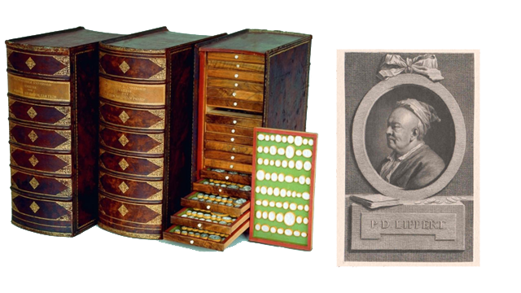
Lippert und seine Daktyliothek
Zu den Beständen in Heiligenkreuz
Die folgenden Zeilen sind nur ein erster Versuch sich einen Überblick zu verschaffen und das Material in groben Zügen vorzustellen; viele Fragen müssen derzeit unbeantwortet bleiben.
Zu den Daktyliotheken
Hier in Heiligenkreuz gibt es zwar nicht die große Lippertsche Daktyliothek, aber vier kleinere:
- Sebastian Hess (vier Bände)
- Geschnittene Steine des k.k. Antiken Kabinetts (nach der Beschriftung des Rückens sieben Bände, aber hier nur sechs erhalten)
- Plutarch (ein Band)
- Plutarch (zwei Bände)
Hier im Einzelnen:
Die Daktyliotheken 1-3 sind buchartige Schachteln mit einer Zwischenlage in der Größe von 34 x 25 x 5,5 cm. Es sind klappbare Schachteln, deren Ober- und Unterseite sich öffnen lassen und eine Zwischenlage freigeben. Dadurch entstehen vier Platten, die für die Montage der Gipsabdrücke verwendet werden konnten. Je Platte sind etwa zwischen 40 und 80 Abgüsse in rotem Papprähmchen mit vergoldetem Rand aufgeklebt. Manche der Stücke sind allerdings bereits lose, einige wenige fehlen. Bei genauerer Betrachtung erkennt man, dass sie Stücke bereits zumindest einmal neu geklebt worden sind. Die Stücke tragen auf der Rückseite eine eingravierte Zahl, die die Reihenfolge angeben soll, in der sie zu legen sind. Schriftliche Aufzeichnungen fehlen dazu gänzlich. Auffallend sind bei allen Pappschubern der wellenförmige Eingriff, um die Schachteln leichter aus dem Schuber entnehmen zu können. Es handelt sich um Gipsabdrücke in roten Papprähmchen, deren Schmalseite vergoldet ist.
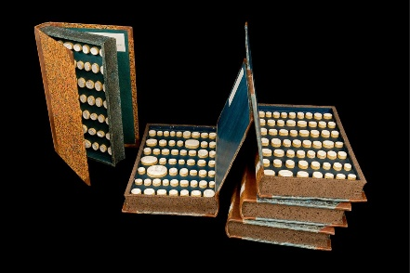Daktyliothek von Hess – zur Illustration der Schachteln
Daktyliothek 1: „Dactyliothek von Sebastian Hess“
Sebastian Hess (1733 -1800) brachte in Wien 1792 heraus: „Daktyliothek: in mythologischer und historischer Abtheilung“. in mehreren Bänden Dieser Katalog ist sehr ausführlich in der Beschreibung des Umfelds, dem die Darstellungen entstammen - - es ist also ein kleines mythologisches Kompendium – allerdings fehlen alle technischen Angaben zu den Stücken wie Material und nähere Angaben zur Herkunft. In der Einleitung erläutert er selbst seine Absicht:
„Da ich diese Sammlung mehr für Künstler und Liebhaber des Schönen, als für Altertumsforscher unternommen habe, …“.
Für die weiteren Exemplare kann ich nicht Vergleichbares beibringen.
Daktyliothek 2: Geschnittene Steine des K.K. Antiken Kabinetts
Von dieser Serie, die laut Rückbeschriftung aus wenigstens sieben Bänden besteht, fehlt hier Band 6. Sie dienen offensichtlich der Dokumentation des Sammlungsbestandes des k.k. Antikenkabinetts.
Daktyliothek 3: Plutarch
Daktyliothek 4: Plutarch I-IV und V-VIII
Diese Serie ist deutlich kleiner und wirkt handwerklich einfacher. Unter den einzelnen Abgüssen sind kleine Zettelchen eingeklebt, die die Darstellung auf dem Abguss benennen. Sie haben sicher zur Illustration und Unterstützung der Lektüre antiker Texte gedient. Alle wichtigen historischen Persönlichkeiten, die Plutarch erwähnt, werden hier in Abgüssen, wenn auch nicht unbedingt antiker , geschnittener Steine wiedergegeben.
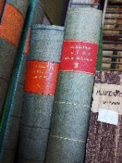
Zu den Nummotheken:
Neben diesen Daktyliotheken finden sich in Heiligenkreuz noch weitere sehr ähnliche Buchschachteln (wie die Daktyliothek 1 bis 3) in Schubern, jetzt aber mit Abdrücken, und zwar von Medaillen. Medaillen sind münzähnliche Metallstücke, also mit Vorder- und Rückseite, die mit Bezug auf (oder zur Erinnerung an) besondere Ereignisse und/oder Personen angefertigt worden sind. Nach einem Vorspiel in der römischen Kaiserzeit setzt ihre Produktion mit dem Beginn der Neuzeit in vollem Umfang ein. Diese Stücke wurden in Auftrag einzelner Persönlichkeiten oder auch ohne Auftrag – zum Vertrieb auf dem freien Markt – hergestellt. Der französische König Ludwig XIV. geht nun noch einen Schritt weiter und etabliert mit der „histoire metallique“, eine Serie von sehr ähnlich gestalteten Medaillen, die seine Taten dokumentieren sollten, die sogenannten „Medaillensuiten“.
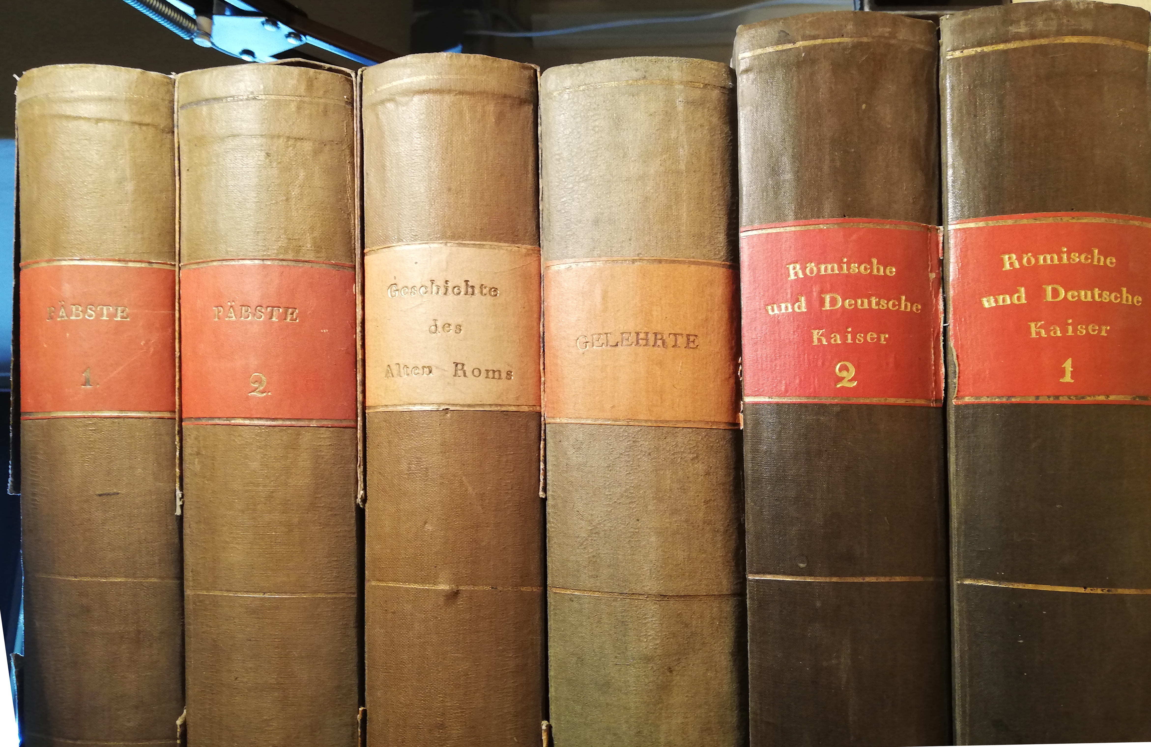
Im deutschsprachigen Raum herrschte aber eher der Wunsch vor, die Geschichte, Abstammung und Vorfahrenfolge zu dokumentieren. Damit sollte Legitimität, Machtanspruch und Importanz unterstrichen werden, Daraus entstanden sowohl die Lauffersche Papstsuite als Auftragswerk oder die Wermuthsche Kaisersuite als freie Serie zur Verherrlichung des Kaisertums bzw. des Kaiserhauses.
Von diesen Suiten gibt es in Heiligenkreuz Abgüsse. Für diese Art von Abdruck/Abguss-Sammlungen von Medaillen gibt es noch keine Bezeichnung in Parallelisierung zu den Daktyliotheken –im Folgenden wird der Begriff Nummotheken verwendet.
In Heiligenkreuz gibt es vier solcher Nummotheken:
Nummothek 1. Römische und Deutsche Kaiser 2 Bände)
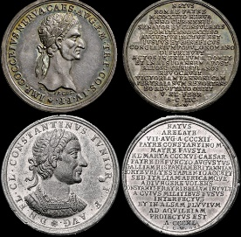
Wermuth-Medaillen im Original (Zinn)
Die erste Serie hat Christian Wermuth (1661-1739) auf die römischen und deutschen Kaiser geschaffen. Aus seiner Produktion sind über 1300 Stück bekannt, von denen 214 Medaillen die Suite der römischen und deutschen Kaiser bilden. Die Stücke sind alle mit den Initialen C.W. oder ähnlich signiert – oftmals auch auf beiden Seiten also Vorder – und Rückseite, werden aber sicher nicht alle von seiner Hand stammen. Mit Caesar beginnend bis Kaiser Leopold I. reicht die ungebrochene Reihe der Kaiser, wobei natürlich in vielen Fällen keine realistische Darstellung der Porträts zu erwarten ist; sofern sie überhaupt gelebt haben; was in antiker Literatur als Kaiser erwähnt wird, wird auch gestaltet. Die Rückseiten zeigen in einigen Zeilen Kurzviten. Während und wegen der Produktion dieser Stücke hat Wermuth 1699 ein kaiserliches Privileg erhalten, das seine Produkte sozusagen unter Markenschutz stellt: verfolgt soll werden, wer Stücke von Wermuth nachmacht. Die Signatur der Stücke nach 1699 sind daher zumeist mit den Buchstaben C. PR.CAES (cum privilegio Caesaris– auch anders gekürzt) ergänzt. Er vertreibt diese Medaillen (sie erschienen über Jahrzehnte verteilt) in den Metallen: Gold, Silber, Bronze und Zinn; von Gipsabdrücken ist nicht die Rede.
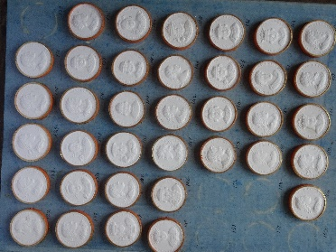
Eine Tafel der Wermuth-Schachtel

Die zweite Schachtel ist nicht zur Gänze gefüllt. Der Leerraum wird mit weiteren Stücken gefüllt. Man führt die Wermuthsche Kaiserreihe aber nicht fort, sondern greift auf besondere herausragende Stücke des 16 und 17. Jahrhunderts zurück und beginnt mit der Huldigungsmedaille der Stadt Nürnberg auf Kaiser Karl V. aus 1521, für die Dürer den Entwurf geliefert haben soll. Die Nachträge reichen bis in die Jahre 1804/1806 und enden mit einem Abguss einer Medaille auf Kaiser Franz I. von Österreich aus 1804.
Dazu gibt es auch eine Steckschachtel mit roten Abgüssen fortgeführt bis Karl VI. Das Material ist unbekannt; sieht wie Siegellack aus, muss aber etwas anderes sein, weil sie nicht spröde sind.
Nummothek 2 Päpste
Lazarus Gottlieb (Theophil) Lauffer (1663–1709) übernimmt von Kleinert den Medaillenverlag in Augsburg und führt ihn weiter. Verschiedene Stempelschneider, darunter die besten Meister der barocken Medailleurs Kunst wie Philipp Heinrich Müller (2.10.1654 –17.1.1719) oder Georg Wilhelm Vestner (1677–1740) und Sohn Andreas (1707–1754) arbeiten für ihn. Auf Anregung des Erzbischofs und Kurfürsten von Mainz Lothar Franz von Schönborn (1655/1694–1729) legt Lauffer eine Suite der Päpste auf. Es werden alle Päpste mit Porträt (manchmal auch erfunden) auf der Vorderseite und mit ihren wichtigsten Lebensangaben auf der Rückseite vorgestellt. Die Vorderseiten sind zumeist signiert Es mag daher durchaus möglich sein, dass die Schriftrückseiten von anderen ungenannten Handwerkern geschnitten oder gepunzt worden sind. Die Abgüsse wurden nur von den Vorderseiten genommen. Die Serie eröffnet eine Medaille auf Franz Lothar von Schönborn, den Auftraggeber, gefolgt von einem Stück auf das Papsttum und auf Jesus; daran schließt sich die Folge der Päpste durch die Jahrhunderte bis auf Clemens IX. (1700—1721). Damit ist die Schachtel aber nicht gefüllt und man führt die Reihe der Päpste mit anderen Meaillenprodukten auf verschiedene Themen bis auf Papst Gregor XVI. (1831—1846). Eben deswegen werden für diese Ergänzungen auch die Rückseiten abgegossen.
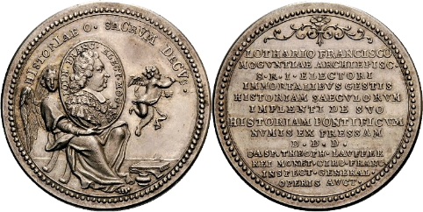
Die Widmungsmedaille auf Schönborn im Original (Silber)
Nummothek 3: Gelehrte (1 Band)
Diese Schachtel ist bringt nun nicht eine einzige Serie sondern wurde zumindest aus zwei Serien zusammengestellt: Galerie Métallique des Grands Hommes Français, und der Series numismatica universalis virorum illustrum. Wie die Titel schon zeigen geht es um bedeutende Persönlichkeiten wie: die Komponisten: Paganini, Beethoven, Gluck, Haydn, Dichter wie Dichter Schiller, Goethe, Petrarca und Ariost; oder auch Politiker wie Washington und Gelehrte im eigentlichen Sinn wie Pascal, Kopernikus, Galilei oder Linné. Zur Serie der Galerie . Series grand homme de Francais gehören etwa De la Tour, Vauban Richelieu, oder Mansard etc. Da auch hier die Rückseiten einheitlich gestaltet sind, werden in dieser Schachtel nur die Vorderseiten montiert.
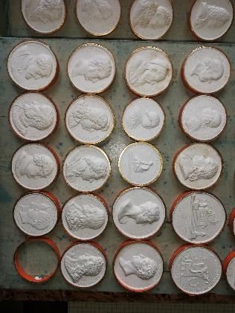
Eine Tafel der Schachtel: Gelehrte

Nummothek 4: Geschichte des Alten Roms (2 Bände)
Die Serie von Dassier und Sohn greift auf bedeutende Ereignisse, der römischen republikanischen Geschichte zurück, zu deren Visualisierung beide Seiten verwendet werden. Sie enthält nur wenige Portraits und individuell gestaltete Rückseiten; deshalb werden hier auch jeweils beide Seiten der Medaille gezeigt.
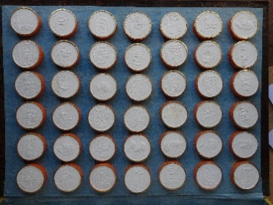
Eine Tafel aus der Geschichte Roms
Diese Serie mit sechzig Stück muss bei den Liebhabern der Antike und der antiken Kunst wie ein Blitz eingeschlagen haben, denn sogar Lippert, der für solche Abguss-Sammlungen erstmals den Begriff Daktyliothek geprägt und in ein Produkt umgesetzt hat, bringt diese Serie 1763 in Abgüssen mit einem zweisprachigen Katalog (französisch = original und deutsch) heraus; die Begründung für seine Beweggründe erläutert er im Vorwort:
Ich habe diese von Ihnen beliebte Zahl von sechzig Stück in möglichster Schärfe geformet, und in der Art wie meine Dyactyliothek, ausgedrücket; da dieses Werk ziemlich kostbar und von den wenigsten gekauft werden kann, es auch ohne diese auf Vorschuss herausgegeben wurde.
Nicht sehr viel später wurde diese Serie auch von der berühmten Porzellanfirma Josiah Wedgwood and Sons in London, mit einem Katalog veröffentlicht.
Und hier schließt sich gewissermaßen der Kreis. Lippert gestaltet die erste Daktyliothek und produzierte nun hier eine Nummothek (um meinen Ausdruck zu verwenden). Abguss-Sammlungen von Gemmen und Geschnittenen Steinen sind ausreichend belegt, solche von Medaillen aber sehr selten. Es ist überhaupt, das erste Mal, dass der Verkauf einer ganzen Suite in Abdrücken erwähnt wird, wohingegen der Verkauf einzelner Abdrücke von Münzen und Medaillen üblich war, wie wir etwa von Goethe selbst erfahren, der sehnsüchtig auf Schwefelleber Abdrücke (gelb) aus Paris wartet, die ihm der dortige Mitarbeiter Mionnet zugesagt hatte.
Nummothek 5 Steckschachtel zu Wermut (wie Nummothek 1).
Die Suite der Kaiser von Wermuth gibt es hier auch noch in einer hölzernen Steckschachtel mit sechs Laden; auch hier ist die letzte Lade mit einigen nicht zur Wermuthserie gehörigen Abdrücken aufgefüllt.
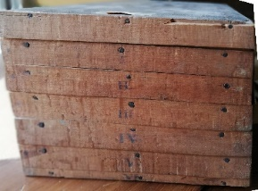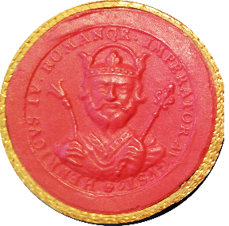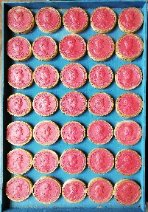
Die Steckschachtel mit einem Stück und einer Lade
Um für die Abdrucksammlungen hier in Heiligenkreuz zu einem vorläufigen Resümee zu kommen, lässt sich Folgendes festhalten, bzw. bleiben folgende Fragen offen:
- Außer für die Daktyliothek 1 (Hess) gibt es m.E. nichts Vergleichbares.
- Die Anfertigung könnte im Haus geschehen sein - dafür spricht;
  - Die einheitliche technische Ausfertigung der Schachtel:
    - Größe der Schachteln
    - Montage der Gipse
    - Schuber mit wellenförmiger Ausnehmung
    - Die Rahmung in Pappfassungen mit Goldschnitt.
  - Fehlen jedes Verzeichnisses (für den privaten Gebrauch vielleicht nicht nötig)
  - Die einfache Ausführung der Daktyliothek 5 (Plutarch zweibändig)
  - Die Steckschachtel
  - Die Fortführung der Serien über das Ende der Medaillensuiten hinaus (Nummothek 1, 2 und 5)
  - Die mögliche Verwendbarkeit der Abguss-Sammlungen im akademischen Unterricht.

Diese Zeilen mögen einen ersten Eindruck davon geben, was in Sammlungen noch alles ruhen mag. Wirft dieser Komplex doch schon mehr Frage auf, als beantwortbar sind.

Allgemein dazu: Peter Zazoff, Hilde Zazoff: Gemmensammler und Gemmenforscher. Von einer noblen Passion zur Wissenschaft. München 1983.
Martialis. 11, 59, 4. bzw. Plinius, naturalis historia 37, 11.
So etwa Johann Wolfgang von Goethe, der von seiner italienischen Reise (September 1786 bis Mai 1788) auch archäologische Fundstücke mitgebracht hat.
Johann Joachim Winckelmann: Description des pierres gravées du feu Baron de Stosch. Florenz 1760; 2013 erschien dazu ein Kommentarband von Max Kunze und Adolf H. Borbein. 1764 erwarb König Friedrich der Große von Preußen aus dem Nachlass des Barons Philipp von Stosch die Sammlung um mehr als 30.000 Dukaten.
Näheres zu Lipper bei Ulf R. Hansson: "Die Quelle des guten Geschmacks ist nun geöffnet": Philipp Daniel Lipperts Dactyliotheca Universalis 1755-1776 [German edition], in: D. Graepler – V. Kockel [Hrsg.], Daktyliotheken − Götter und Caesaren aus der Schublade. Antike Gemmen in Abdrucksammlungen des 18. und 19. Jahrhunderts [Ausstellung der Universität Augsburg] (München 2006); die deutsche Ausgabe: Dactyliothec: Das Ist Sammlvng Geschnittener Steine Der Alten Avs Denen Vornehmsten Mvseis In Evropa, Zvm Nvtzen Der Schönen Kvnste Vnd Kvnstler In Zwey Tavsend Abdrvcken. (in zwei Bänden) Leipzig 1767 sowie ein Ergänzungsband Supplement zu Philipp Daniel Lipperts Daktyliothek : bestehend in Tausend und Neun und Vierzig Abdrücken. Leipzig 1776.
Zitiert nach Gisela Bungarten, und Jochen Luckhardt (Hrsgg.): Reiz der Antike: Die Braunschweiger Herzöge und die Schönheiten des Altertums im 18. Jahrhundert. Ausstellung im Herzog Anton Ulrich-Museum Braunschweig, 21. August bis 16. November 2008. Petersberg 2008 S. 191.
Es mag durchaus sein, dass die Abgüsse auch in verschiedenen Verpackungen und damit auch unterschiedlicher Zahl von Bänden angeboten wurden – vielleicht wurden sie auch in verschiedener Weise umgepackt und arrangiert.
Bei vielen Daktyliotheken findet sich auf der Innenseite des Deckels ein aufgeklebtes Inhaltsverzeichnis, außer es gibt einen gedruckten Katalog.
Ein Exemplar seiner Daktyliothek findet sich in den Ausstattungsstücken der Kaiserin Elisabeth im Hofmobiliendepot in Wien in fünf Schachteln und zwei gedruckten Katalogbänden.
Die vorliegende Sammlung besteht aus vier Schachteln – mag sein, dass die fünfte derzeit noch fehlt.
Daktyliothek von Sebastian Heß: in mythologischer und historischer Abtheilung: Erster Theil. Wien 1763.
Der Begriff ist zwar eigentlich schon besetzt; er scheint mir aber doch das Wesentliche zu treffen. Im Jahr 1750 hat Pater Marquard Herrgott (16941762) in St. Blasien im Schwarzwald, der als Begründer der österreichischen Geschichtsforschung gelten kann, mit der Herausgabe eines sechsbändigen Werks begonnen: „Monumenta Augustae Domus austiaca“. Von diesen sechs Bändern sind dann zwei unter dem Titel „Nummotheca Principum austriaca“ (1750/1751), Münzen und Medaillen gewidmet.
Biographie und Werkverzeichnis bei Cordula Wohlfahrt: Christian Wermuth, ein deutscher Medailleur der Barockzeit. London 1992.
Komplette Aufnahme und Beschreibung der Serie: Livia Călian und Ágnes Alföldy-Găzdac: Die Kaiser-Suite Medaillen von Christian Wermuth im Münzkabinett des Siebenbürgisches Nationalmuseum – Klausenburg. Cluj-Napoca 2014.
Manfred Miller: Die Medaillen der Päpste. Norderstedt 2017:
Auch von Wermut gibt es einige Stücke einer begonnenen Papst-Reihe; der Konkurrenzdruck durch Lauffer hat ihn wohl zu einem frühzeigen Aufgeben dieses Unternehmens veranlasst.
Auguste Simon Louis Bérards (1783–1859)
Pierre Amédée Durands (1789–1873).
Jean Dassier (1676–1763), ein Genfer Stempelschneider.
Erklärung von Schaumünzen, deren Gepräge eine Reihe Begebenheiten aus der röm. Geschichte vorstellen (1763)
Nach den Mitteilungen des k.k. Museums für Kunst & Industrie 1/1806, S. 208 gibt es auch eine zweibändige Ausgabe von Sebastian Hess.
Theodore Mionnet hat eine eigene Abdruckmasse entwickelt (Schwefelpasten – vermutlich Gips und Schwefel) und von den griechischen Münzen der Sammlung in Paris Abdrücke angefertigt. Er verzeichnete sie in einem Katalog mit mehreren tausend Nummern, der auch heute aus der numismatischen Fachliteratur noch nicht verschwunden ist, bringt er doch Belege für so manche heute verschollene Objekte: Theodore Mionnet: Description de Médailles antiques grecques et romaines. (Paris, 1806-1837). 15 Bände.

